113年8月21日餐點照片
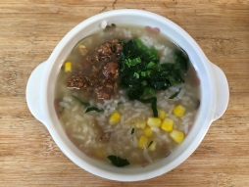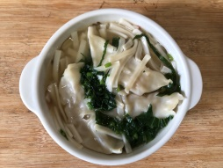
早餐(雞容玉米粥) 下午點心(蔬菜水餃湯)
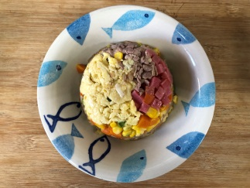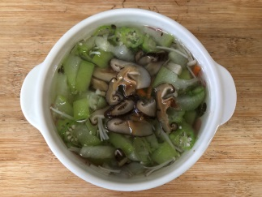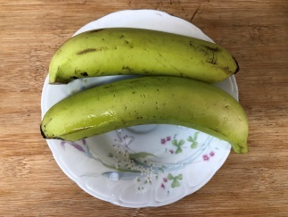
午餐(夏威夷炒飯、吻仔絲瓜貢丸湯、香蕉)

